2018年中诚信托诚瑞11号集合资金信托计划
2019年11月监管报告

项目名称：2018年中诚信托诚瑞11号集合资金信托计划项目
委托方：中诚信托有限责任公司
受托方：北京康正国际资产评估有限公司
监管人员：佟宁
日期：二零一九年十二月六日
目录
1项目基本情况 1
2重大事件披露 1
3项目五证办理及施工进度情况 2
3.1项目五证办理情况 2
3.2预计本项目的开发节点如下表所示 2
3.3项目2019年11月施工进度情况 3
4印鉴、证照使用情况 4
5合同签订情况 5
6资金情况 5
6.1资金使用申请情况 5
6.2资金结算 5
附件 6
附件一 银行对账单 6

为了方便阅读之目的，本报告中将部分名称简写为：
·项目公司：天津永元置业有限公司
·中诚信托：中诚信托有限责任公司
·康正：北京康正国际资产评估有限公司

1项目基本情况
标的项目位于天津市武清区高村镇学院道北侧，包括两宗土地，3-6地块为城镇住宅用地，用地面积110573㎡，3-7地块为商服用地，用地面积为49917.8㎡，两宗土地面积合计160490.8㎡。两宗土地尚未施工开发建设，其中3-6地块为净地，3-7地块上有临建（1-1，6-2售楼处样板间）。

2重大事件披露
2019年11月26日项目公司响应总部应付账款供应链融资的整体安排要求，将部分应付账款办理保理业务，实现延长账期，降低融资成本的作用。本次项目公司将北京首万物业服务有限公司天津分公司（债权人）的应付账款债权及因该债权享有的全部权利，作为信托财产交由江铜国际商业保理有限责任公司办理保理业务，本次保理金额1,244,000.00元。

（转下页）

3项目五证办理及施工进度情况

3.1项目五证办理情况
截至2019年11月项目五证办理进度情况
五证 | 实际进度
不动产权证书[津（2018）武清区不动产权第1062944、1062360号] | 商服用地于2018-10-29登记颁发  城镇住宅用地于2018-10-30登记颁发
不动产抵押权证（编号12002349713） | 津（2019）武清区不动产证明第4008759号  （城镇住宅用地3-6地块）
不动产抵押权证（编号11000010423） | 京（2019）顺不动产证明第0010960号  （商服用地3-7地块）
建设用地规划许可证 | 尚未取得
建设工程规划许可证 | 尚未取得
建筑工程施工许可证 | 尚未取得
预售许可证 | 尚未取得

3.2预计本项目的开发节点如下表所示
项目开发时间节点计划
序号 | 工作内容 | 预计完成时间 | 备注
1 | 项目获取时间 | 2018/10/22 | 最新签订土地出让合同补充协议
2 | 取得不动产权证书 | 2018/10/30 | 已取得
3 | 取得用地规划许可证 | 2020/4/27 | /
4 | 取得规划设计方案批复 | 2020/5/3 | /
5 | 现场三通一平 | 2020/5/5 | /
6 | 总包方确定 | 2020/5/11 | /
7 | 取得建设工程规划许可证 | 2020/5/20 | /
8 | 取得建筑工程施工许可证 | 2020/5/22 | /
9 | 结构施工达到±0.00 | 2020/6/20 | /
10 | 首批次施工至预售形象进度 | 2020/6/20 | /
11 | 取得销售许可证 | 2020/6/30 | /
12 | 首批次开盘 | 2020/7/2 | /
13 | 主体封顶 | 2021/6/30 | 高层23层，雨季增加15天，中高考增加5天，冬施增加60天，装配式每层增加2天
14 | 项目交付 | 2022/10/20 | /

3.3项目2019年11月施工进度情况
截至2019年11月底，两宗土地尚未施工开发建设，其中3-6地块为净地，3-7地块上有临建（1-1,6-2售楼处及样板间），现场情况见标的项目现场照片。（无变化，参照10月图）
标的项目现场照片
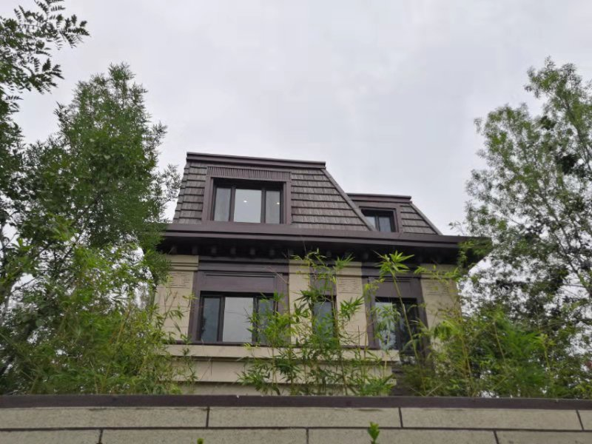
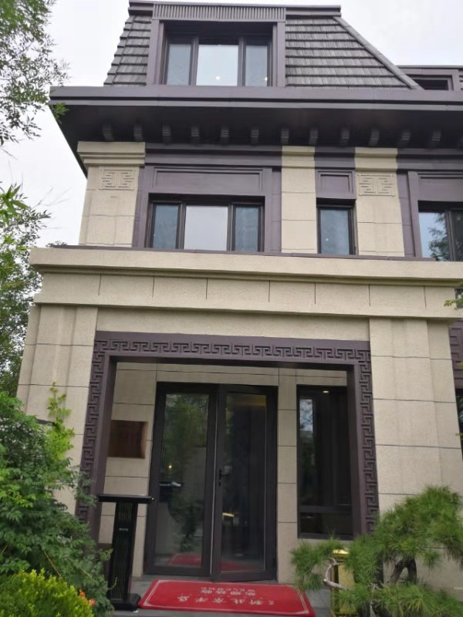

1、标的项目内1-1售楼处及样板间 2、标的项目内1-1售楼处及样板间
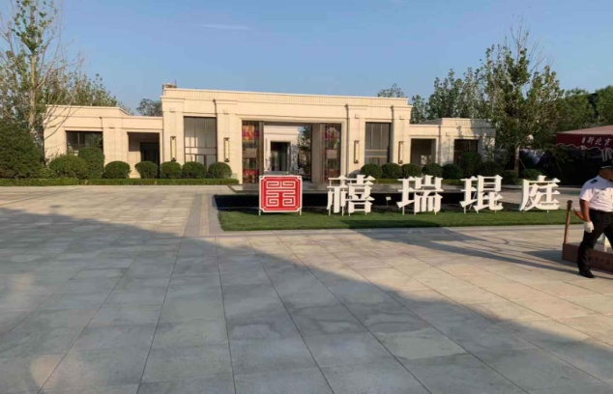

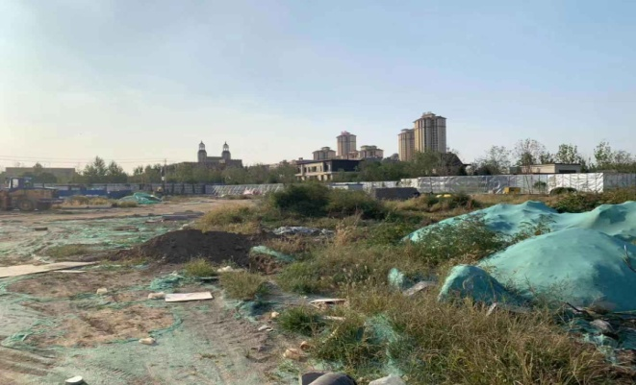

3、标的项目地块内其他项目占地现状 4、标的项目地块内现状

3、标的项目内6-2售楼处及样板间 4、标的3-6项目地块内现状
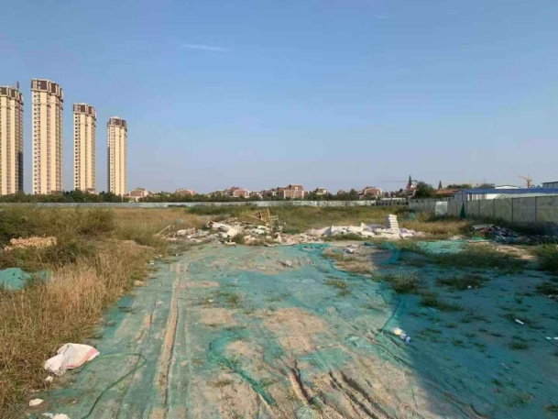
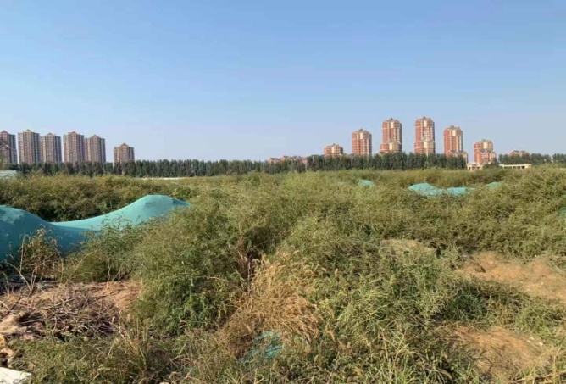

6、标的项目地块内现状

5、标的3-6项目地块内现状 6、标的3-6项目地块内现状

4印鉴、证照使用情况
对于印鉴、证照的使用，项目公司人员按照监管协议规定，履行印鉴、证照使用流程，填写印鉴、证照使用登记表，康正监管人员了解用印事由，在标的项目土地抵押手续未办理完成前，康正监管人员通过邮件等方式向中诚信托有关人员提交用印申请，待中诚信托有关人员批复后方给予盖章。使用情况详见下表：
2019年11月印章使用情况表
用印日期 | 印鉴名称 | 用印事由 | 用印材料及份数 | 经办人 | 监印人
2019-11-4 | 公章、法人章 | 办理（8-2）机械车位需过户予物业公司 | 天津市特种设备过户申请书（26台）、天津市特种设备过户申请书（30台）、天津市特种设备过户申请书（30台）（各5份）、委托书（1份） | 王超 | 袁媛/佟宁
2019-11-11 | 公章 | 办理（3-6）示范区室外园林独立承包工程洽商表盖章 | 工程洽商记录（5份） | 谭燕兵 | 袁媛/佟宁
2019-11-11 | 公章 | （3-6/7）首创新北京半岛项目400销售热线续费合同 | 企业通信与销售管理SaaS平台合同（4份） | 靳天莹 | 刘金阳/佟宁
2019-11-11 | 公章 | （8-2）天津首创新北京半岛项目销售代理合同补充协议 | 首创新北京半岛项目销售代理合同补充协议（委托方：天津豪展、聚源信诚天津）（各4份） | 赵建川 | 刘金阳/佟宁
2019-11-19 | 公章 | （3-6/7）400销售热线续签变更过户手续 | 营业执照、法人身份证、新公司名下发票、经办人身份证、开户许可证、现场经办人身份证、企业名称变更证明（以上都是复印件）、400号码接入服务合同、授权证明、电信400业务开通单（各2份） | 靳天莹 | 刘金阳/佟宁
2019-11-19 | 公章 | （3-6/7）示范区室外园林景观工程设计更改（增加用电量箱） | 设计更改通知单（1份） | 鹿青 | 刘金阳/佟宁
2019-11-22 | 公章 | （3-6/7）示范区室外园林景观工程结算确认单 | 工程结算确认单(8份） | 鹿青 | 袁媛/佟宁
2019-11-25 | 财务章、法人章 | （8-2）项目2019年第四季度电路租用费12000元，向中国联通网络通信有限公司天津分公司付支票盖章 | 工商银行支票（一份） | 宋子文 | 贾立敏/佟宁
2019-11-26 | 公章、法人章 | 办理项目公司应付账款供应链融资审批事宜 | 1.保理合同2.债权转让信息表3.债权转让通知及回执（各3份） | 王雪梅 | 刘金阳/佟宁

5合同签订情况
2019年11月合同签订情况表
序号 | 对方单位 | 合同名称 | 合同内容 | 合同金额（元） | 盖章日期
1 | 商客通尚景科技（上海）股份有限公司 | 企业通信与销售管理SaaS平台合同 | 企业通信与销售管理SaaS平台产品服务，统一接入400号码：4009009979  预存话费：60000元，资费0.08元/分钟数 | 60,000.00 | 2019-11-11

6资金情况

6.1资金使用申请情况
本月所监管项目未有资金使用。

6.2资金结算
根据项目公司提供的银行对账单，截至2019年11月30日，项目公司监管范围内账户余额总计 5442.36 元。（见附件一）
序号 | 开户行 | 账号 | 余额（元）
1 | 招商银行股份有限公司大连分行 | 122904663710404 | 5442.36
总 计 |  | —— | 5442.36

附件

附件一 银行对账单
招商银行股份有限公司大连分行

